МУНИЦИПАЛЬНОЕ БЮДЖЕТНОЕ ДОШКОЛЬНОЕ ОБРАЗОВАТЕЛЬНОЕ УЧРЕЖДЕНИЕ «Журавлик № 18»

**«Что стоит за плохим поведением»**

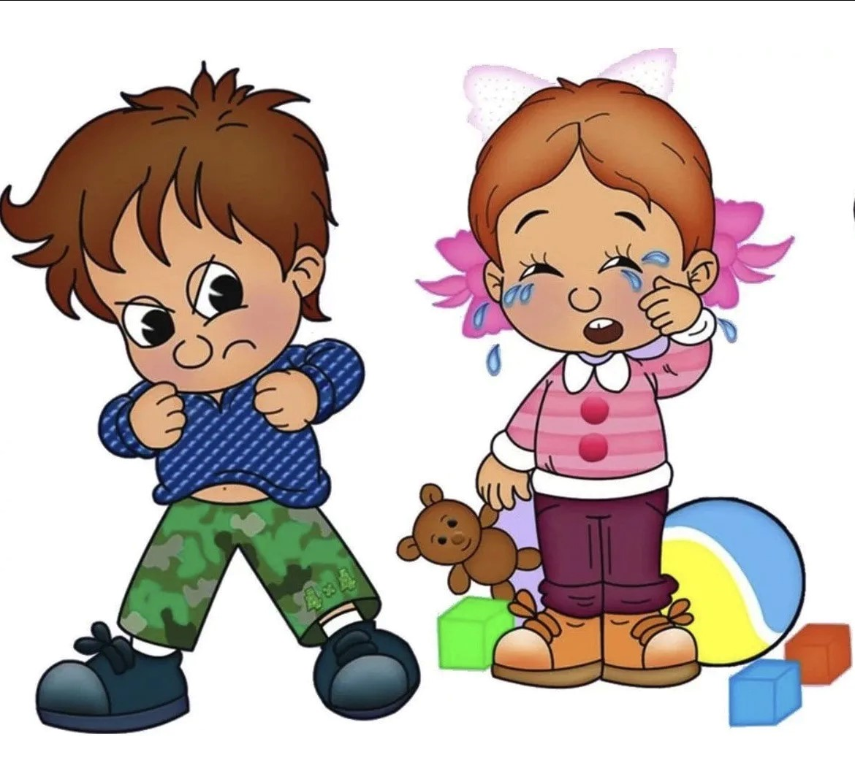

Подготовила педагог-психолог Сарамурзаева З.А.

**Что стоит за «плохим» поведением?**

Случается, что ребенок регулярно демонстрирует негативное поведение: показное непослушание, физическую силу или вербальную агрессивность, жестокость, злоупотребляет своими способностями.

Следует одновременно сделать три вещи:

* Определить возможные факторы, обуславливающие поведение ребенка, и приступить к их изменению;
* Создать в группе атмосферу заботы, понимания, поддержки и поощрения, чтобы у детей отпала необходимость демонстрировать вызывающее поведение;
* Конструктивно вмешиваться в тех ситуациях, когда дети ведут себя плохо, корректировать такое поведение, обучать навыкам самоконтроля и самоуважения.

У любого плохого поведения есть причина, хотя порой ее трудно обнаружить:

* Плохое поведение «срабатывает», и ребенок получает то, что он хочет (игрушка, внимание).
* Плохое поведение может быть «нормой» - типичным для того, что ребенок видит дома.
* Плохое поведение может быть способом выражения гнева, страха или других эмоций. Ребенок просто не знает способа правильного выражения.
* Потеря контроля может быть вызвана физическими обстоятельствами: плохим питанием, самочувствием, аллергией, аутизмом или отставанием в развитии.
* Дети чувствуют себя беспомощными, ненужными и утверждают свою силу и правоту.
* Дети не знают другого способа получить то, что они захотят.

***Как быть?***

Понимание может быть главным способом оказании помощи ребенку.

Эффективной стратегией помощи детям, демонстрирующим негативное поведение, является представлением их самостоятельности. У детей должна быть возможность самостоятельно делать выбор, принимать на себя ответственность и лидерство. Детям важно, чтобы их принимали всерьез и поручали сложные задания.

Еще один способ профилактики плохого поведения состоит в том, чтобы ясно объяснить детям, чего от них ждут. Следует готовить успех детей, а не подлавливать их на ошибках и воспитывать на отрицании их поведения.

Наименее эффективный способ реагирования – наказание. Большинство детей, демонстрирующих негативное поведение, уже чувствуют себя деморализованными и слабыми. Наказание только обостряет их чувства, ухудшает реакцию на воспитателя, приводит к соперничеству между ребенком и взрослым, вместо доверия и уважения.